Практична робота № 4
Тема: «ЗАГАЛЬНА ХАРАКТЕРИСТИКА ОПОРНО-РУХОВОЇ СИСТЕМИ»
Мета: ознайомитися із загальною будовою, складом та функціями опорно-рухової системи людини як анатомо-біомеханічної основи для проєктування протезно-ортопедичних виробів та штучних органів руху; дослідити явище м'язової втоми та зв'язок м'язової роботи з діяльністю серцево-судинної системи як фізіологічних чинників, що визначають режим експлуатації технічних засобів реабілітації.
Професійна спрямованість: знання загальної будови кісток, суглобів і м'язів є фундаментальною основою біомеханічного проєктування протезів кінцівок, ортезів, ендопротезів суглобів та інтерфейсів «людина–машина». Розуміння класифікації суглобів за обсягом рухів дає змогу обґрунтовано добирати кінематичну схему протезного вузла (шарнірного, обертального чи кулькового), а знання механізму м'язової втоми і взаємозв'язку опорно-рухової та серцево-судинної систем є необхідним для визначення фізіологічно допустимих навантажень, режимів роботи актуаторів протеза та параметрів зчитування біоелектричних сигналів у системах міоелектричного керування.
Теоретичні питання:
1. Поняття опорно-рухової системи, її функції. Складові опорно-рухової системи.
2. Будова та склад кістки.
3. Будова суглоба та інших типів з'єднання кісток.
4. Основні захворювання опорно-рухової системи та їх профілактика.
5. Будова м'язів, робота м'язів.
6. Значення знань анатомії та біомеханіки опорно-рухової системи для розробки протезно-ортопедичних виробів і штучних органів руху.
Хід роботи:
1. Запишіть складові опорно-рухової системи. Запишіть функції опорно-рухової системи:

2. Замалюйте типи кісток та назвіть їх. Вкажіть, який тип кісток найчастіше є об'єктом ендопротезування і чому:
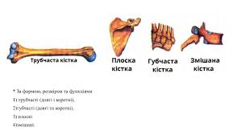
Рис. 1. Типи кісток скелета людини

3. Розгляньте типи м'язової тканини та дайте їх коротку характеристику. Вкажіть, який тип м'язової тканини є джерелом біоелектричного сигналу (ЕМГ) для систем міоелектричного керування протезами:
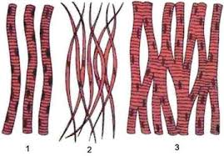
Рис. 2. Типи м'язової тканини: 1 – посмугована (скелетна), 2 – непосмугована (гладенька),
4. Замалюйте типи з'єднання кісток та вкажіть, який тип є найбільш досконалим. Для рухомого з'єднання (суглоба) назвіть, які технічні (механічні) вузли протеза відтворюють його функцію:
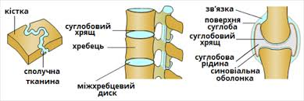
Рис. 3. Типи з'єднання кісток

5. Замалюйте будову трубчастої кістки. Вкажіть, які особливості її будови (поєднання компактної та губчастої речовини) враховують при виборі та розробці біосумісних матеріалів для імплантів і ендопротезів:
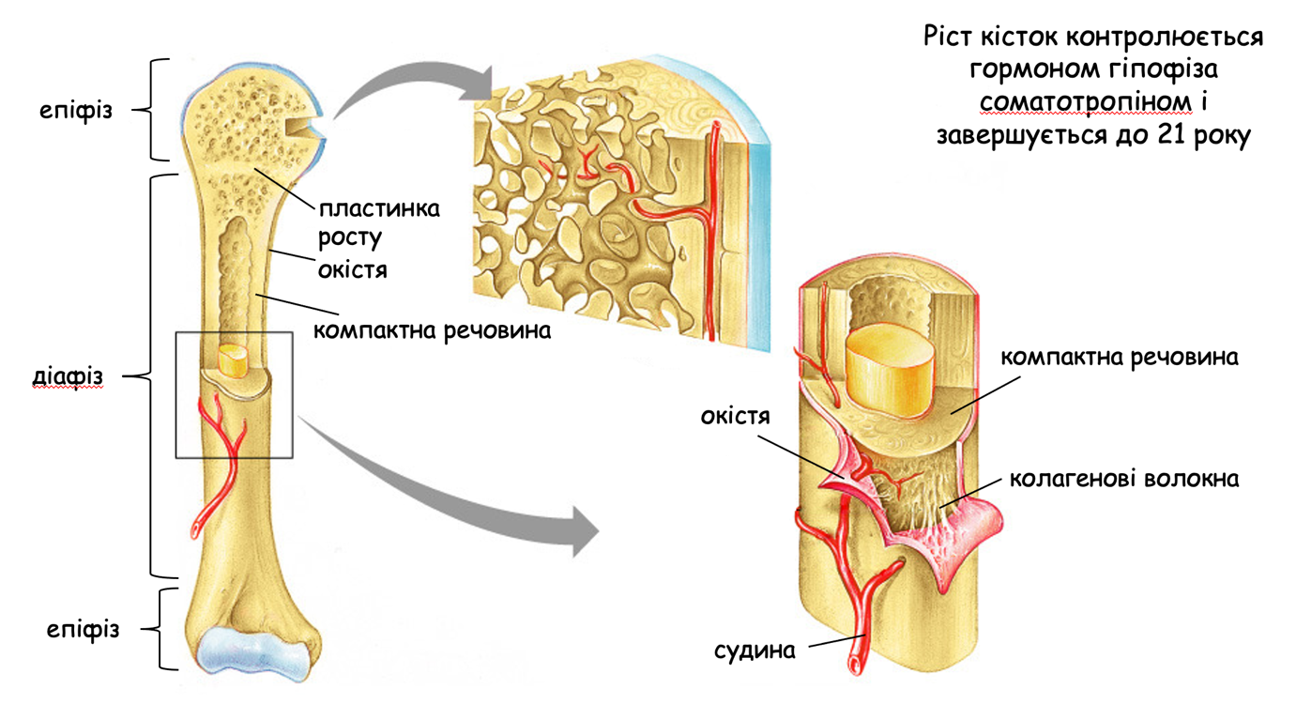
Рис. 4. Будова трубчастої кістки

6. Назвіть три види хряща та вкажіть, які структури в організмі утворює кожен з цих видів. Позначте, який вид хряща найчастіше заміщують штучним матеріалом при ендопротезуванні суглобів:
Вид хряща | Які структури утворює
Гіаліновий
Еластичний
Волокнистий

7. Виконайте вправи на визначення типу суглоба за обсягом рухів. Для кожного суглоба виконайте вказаний рух, визначте тип суглоба та підберіть його технічний аналог – тип механічного шарніра, який використовують у відповідному вузлі протеза чи ортеза:
Суглоб | Рухи | Тип суглоба | Технічний аналог (тип шарніра)
Плечовий | Обертання у всіх напрямках
Ліктьовий | Згинання-розгинання
Променево-зап'ястковий | Обертання кисті
Міжфалангові пальців | Згинання-розгинання
Кульшовий | Обертання у всіх напрямках

8. Дослідіть особливості втоми м'язів.
Хід роботи:
1) Візьміть вантаж 2–3 кг (або кілька книг) у витягнуту горизонтально руку.
2) Засічте час до появи втоми (коли рука почне мимовільно опускатися).
3) Відпочиньте 5 хвилин.
4) Повторіть дослід.
Результати:
Час до втоми, 1-й дослід: _______ сек
Час до втоми, 2-й дослід: _______ сек
Питання:
– Чому при повторенні вправи втома настає швидше?

– Що відбувається в м'язах при втомі?

– Як зміна стану м'яза при втомі впливає на амплітуду і стабільність поверхневого електроміографічного (ЕМГ) сигналу, який зчитують датчики міоелектричного протеза?

9. Дослідіть зв'язок систем органів в організмі.
Хід роботи:
1) Виконайте 30 згинань-розгинань руки в ліктьовому суглобі без вантажу. Одразу після вправи підрахуйте пульс.
2) Відпочиньте до повного відновлення пульсу.
3) Виконайте 30 згинань-розгинань з вантажем 1–2 кг. Підрахуйте пульс.
4) Порівняйте отримані результати.
Результати:
Пульс без вантажу: _______ уд/хв
Пульс з вантажем: _______ уд/хв
Питання:
– Чому пульс змінюється при м'язовій роботі?

– Що таке динамічна та статична робота м'язів і чому це важливо враховувати при проєктуванні енергоспоживання приводів активного протеза?

ВИСНОВОК:

